**TECHNISCH ONTWERP**  Quinten Peels   
1667740

INHOUDSOPAVE

Datamodel 4

Domein klassendiagram 5

# Datamodel

# 

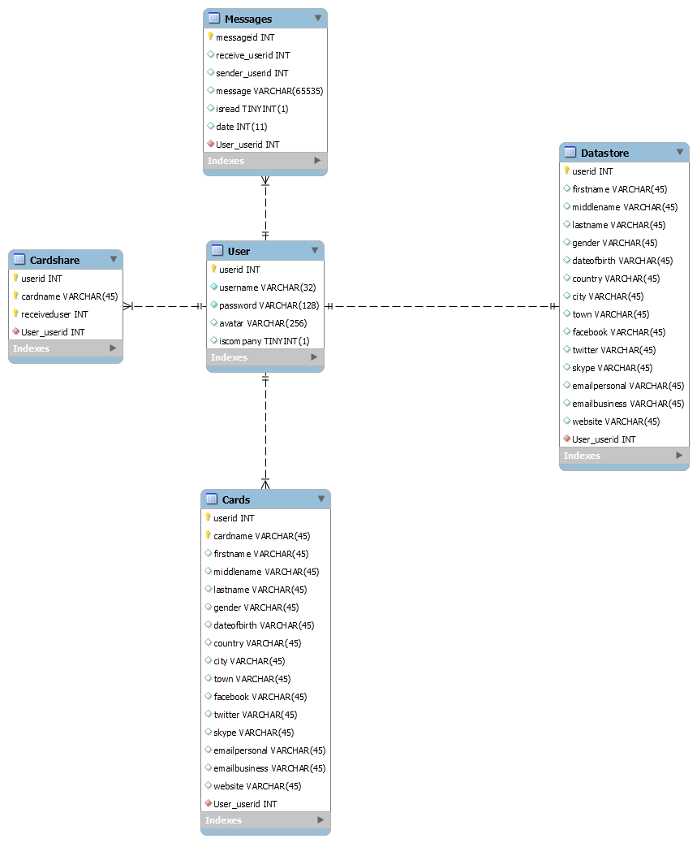

# Domein klassendiagram

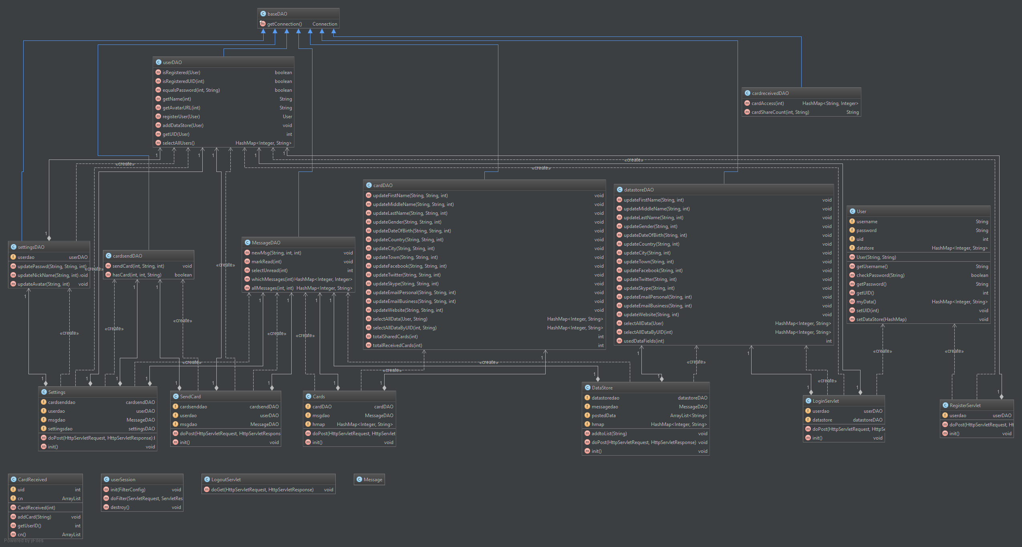

Full resolution image: <http://i.imgur.com/bwPfKON.png>